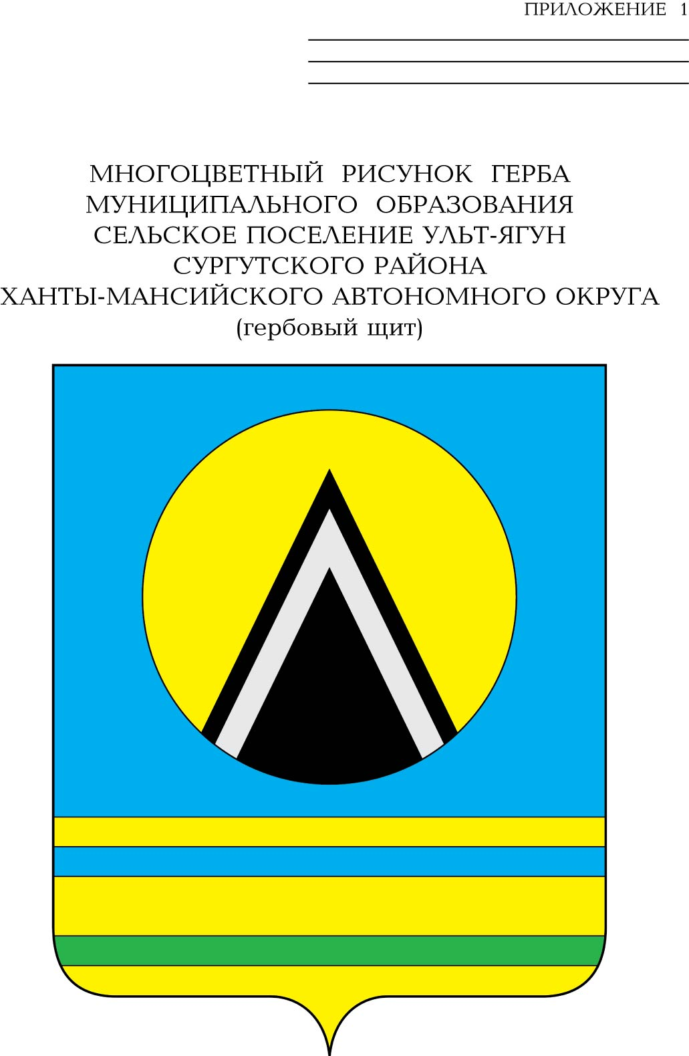
АДМИНИСТРАЦИЯ
СЕЛЬСКОГО ПОСЕЛЕНИЯ УЛЬТ-ЯГУН
Сургутского муниципального района
Ханты-Мансийского автономного округа – Югры
ПОСТАНОВЛЕНИЕ
30 августа 2021 года № 142
п. Ульт-Ягун

О признании утратившим силу
постановления администрации
сельского поселения Ульт-Ягун
от 23.05.2014 года № 54
«Об утверждении административного
регламента осуществления муниципального
контроля за обеспечением сохранности
автомобильных дорог местного значения
в границах муниципального образования
сельское поселение Ульт-Ягун»

В соответствии с частью 2 статьи 3, частью 4 статьи 98 Федерального закона от 31.07.2020 № 248-ФЗ «О государственном контроле (надзоре) и муниципальном контроле в Российской Федерации», во исполнение распоряжения Губернатора Ханты-Мансийского автономного округа – Югры от 23.04.2021 № 113-рг «О планах-графиках подготовки правовых актов в целях реализации Федерального закона от 31.07.2020 № 248-ФЗ «О государственном контроле (надзоре) и муниципальном контроле в Российской Федерации», в целях приведения муниципальных правовых актов администрации сельского поселения Ульт-Ягун в соответствие с действующим законодательством:
1. Признать утратившими силу постановления администрации сельского поселения Ульт-Ягун:
- от 23.05.2014 года № 54 «Об утверждении административного регламента осуществления муниципального контроля за обеспечением сохранности автомобильных дорог местного значения в границах муниципального образования сельское поселение Ульт-Ягун»;
- от 02.03.2016 года № 32 «О внесении изменений в постановление администрации сельского поселения Ульт-Ягун от 23.05.2014 года № 54»
- от 09.01.2017 года № 3 «О внесении изменений в постановление администрации сельского поселения Ульт-Ягун от 23.05.2014 года № 54»
- от 02.07.2018 года № 127 «О внесении изменений в постановление администрации сельского поселения Ульт-Ягун от 23.05.2014 года № 54»
- от 06.11.2018 года № 220 «О внесении изменений в постановление администрации сельского поселения Ульт-Ягун от 23.05.2014 года № 54»
2. Настоящее постановление обнародовать и разместить на официальном сайте муниципального образования сельское поселение Ульт-Ягун.
3. Постановление вступает в силу после обнародования, но не ранее 01 января 2022 года.
4. Контроль за выполнением настоящего постановления возложить на заместителя главы сельского поселения Ульт-Ягун.

Глава сельского поселения Ульт-Ягун Д.В. Юматов

